22. 12. 2003

Statistický portrét stárnoucího obyvatelstva

Obyvatelé České republiky stárnou, do ženění či vdávání se nehrnou, dětí se rodí jen velmi málo. Zhruba pětina obyvatel ČR zažila e druhou světovou válku, „sametovou revoluci“ prožilo v dospělém věku pouze něco málo přes 60 % dnešních Čechů.

Český statistický úřad vydal další z řady publikací přinášejících podrobné a analyticky zpracované výsledky sčítání lidu z roku 2001. Nová publikace - Vývoj věkové struktury obyvatelstva a její tendence – je, jak již z názvu vyplývá, věnována vývoji složení obyvatelstva podle věku.

Věková struktura obyvatelstva se v každé populaci vytváří dlouhodobým vývojem porodnosti, úmrtnosti a migrace. V podmínkách České republiky se do věkové struktury obyvatelstva na začátku 21. století promítly především výkyvy porodnosti během celého předchozího století, méně ji ovlivnil vývoj úmrtnosti a působení migrace až na výjimku zůstalo okrajové. Migrace zasáhla významným způsobem do vývoje věkové struktury jen jednou, poválečným odsunem Němců. Další migrační vlny – zejména emigrace po roce 1948 a po roce 1968 - se do věkové struktury obyvatelstva výrazněji nepromítly. Následky odsunu Němců ve věkové struktuře obyvatelstva (nikoli však v celkovém počtu obyvatel) byly v následujícím půlstoletí demograficky překonány. Po zásadních politických změnách se Česká republika v poslední dekádě 20. století stala imigrační zemí, počet přistěhovalých převládá nad počtem vystěhovalých. Sice tak vzrůstá počet cizinců žijících na našem území, ale jejich podíl z celkovém počtu obyvatelstva - zatím přibližně 2 % - není významný a imigranti, kteří se v České republice usídlili, dosud věkovou strukturu obyvatelstva České republiky neovlivnili.

Za necelých osm let mezi vznikem České republiky a datem sčítání lidu 2001 se věková struktura obyvatelstva republiky výrazně změnila. Podíl dětí do 14 let klesl téměř o pět procentních bodů, z hlediska dlouhodobého vývoje je to ojedinělé tempo poklesu. Podstatně se snížil i podíl mladých lidí ve věku mezi 15 a 19 lety, naopak vzrostlo zastoupení obyvatel ve věku 40-64 let a 65 a více let. Obyvatelé České republiky na začátku 21. století byli tedy v průměru o více než 10 let starší než o století dříve. Nikdy v předchozí historii nezestárlo obyvatelstvo na území České republiky (i většiny ostatních ekonomicky a sociálně vyspělých zemí) jako v průběhu 20. století – a navíc má předpoklady k dalšímu stárnutí. Všechny ukazatele věkové struktury obyvatelstva dosáhly v roce 2001 historicky nejvyšších hodnot. Obyvatelstvo žijící na území České republiky na přelomu 20. a 21. století je nejstarší v celé dosavadní historii.

Struktura obyvatelstva ČR podle vybraných věkových skupin v letech 1950 - až 2001

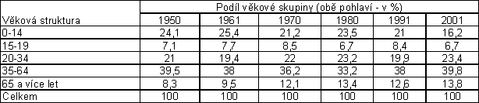

Stárneme

Průměrný věk žijících obyvatel České republiky, mužů i žen, zjištěný sčítáním lidu v roce 2001, je nejvyšší v dosavadní historii. U mužů činí 37,1 a u žen 40,3 let. Počet obyvatel ve věku 60 let a starších, zejména žen, převážil nad počtem dětí do 14 let. Polovina mužů byla starších než 35 let, více jak polovina žen byla starších než 38 let.
Za nejvýraznější změnu ve vývoji věkové struktury obyvatelstva mezi sčítáními lidu 1991 a 2001 nutno označit úbytek absolutního počtu a snížení podílu dětí do 14 let. Podíl dětské složky obyvatelstva klesl na nejnižší úroveň v celé historii osídlení území dnešní České republiky - sčítání 2001 poprvé zaznamenalo méně než 20 % dětí v obyvatelstvu. Šlo o přímý důsledek nízké a dále klesající porodnosti.
Na relativně nízké úrovni se naopak udržoval absolutní počet osob ve věku 65 a více let.. Šlo však o pouze dočasný a krátkodobý proces, způsobený tím, že pětašedesátku věku překračovali příslušníci slabých populačních ročníků narozených v třicátých letech. Mezi sčítáními lidu 1980 a 1991 se relativní podíl této generace dokonce zmenšil, v devadesátých letech se však obnovil jeho dlouhodobý růst a v roce 2001 byl již podíl obyvatel ve věku 65 a více let nejvyšší v dosavadní historii. Rostoucí podíl obyvatelstva ve věku 65 a více let mezi sčítáními lidu 1991 a 2001 zvlášť nápadně kontrastoval s klesajícím podílem dětské složky obyvatelstva. Vývoj v osmdesátých letech byl jen výkyvem, nic neměnícím na dlouhodobém růstu podílu starších věkových skupin.

Byl-li na přelomu 20. a 21. století růst podílu 65letých a starších osob stále ještě tlumen příchodem slabších populačních ročníků do věku 65 a více let, pak v nejbližší budoucnosti - po roce 2005 - tomu bude naopak a podíl nejstarších věkových skupin bude prudce stoupat.

Vývoj podílu nejmladší a nejstarší věkové skupiny v populaci pak zachycuje následující graf.

Graf: Vývoj podílu věkových skupin 0-14 a 65+ při sčítáních od roku 1950
(podíl věkové skupiny v %, obě pohlaví)

Důchodců bude přibývat

Urychlení populačního stárnutí v devadesátých letech 20. století je dobře patrno též z porovnání odvozených syntetických ukazatelů. Průměrný věk žijících obyvatel se mezi sčítáními lidu 1991 a 2001 zvýšil o 2,5 roku; takové zvýšení v desetiletém intervalu mezi sčítáními lidu nebylo ještě nikdy zaznamenáno. Při extrapolaci stárnutí v nezměněném tempu by se průměrný věk obyvatel České republiky roku 2050 zvýšil o dalších 15 let, tj. zhruba na 54 roky, tedy na hodnotu, jež se vymyká jakékoli dosavadní zkušenosti kterékoli země světa.

Syntetické ukazatele věkové struktury obyvatelstva ČR z výsledků sčítání lidu

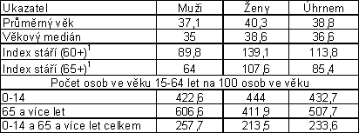
¹ Index stáří (60+), (65+) = počet osob ve věku 60 a více let (65 a více let), připadající na 100 osob ve věku 0 - 14 let

U žen překročil, a to poprvé v historii, průměrný věk hranici 40 let. Proti minulosti se výrazně zvýšil i věkový medián, tj. věk, kterého se k datu sčítání dožila polovina obyvatel.

Vývoj syntetických ukazatelů věkové struktury obyvatelstva podle výsledků sčítání v letech 1900 – 2001

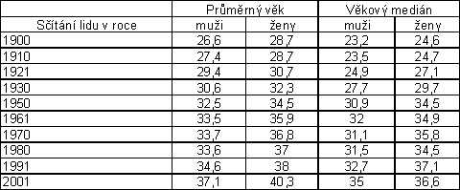

Z demografického hlediska české obyvatelstvo při sčítáních lidu v letech 1950 a 1961 představovalo stacionární typ populace, od roku 1970 představuje typ regresivní, směřující ke zmenšení populace, k úbytku obyvatel. Podle věkové struktury zjištěné při sčítání lidu v roce 2001 je regresivní charakter české populace velmi výrazný, úbytek obyvatel se přitom již skutečně dostavil.
Česká republika se již zařadila mezi nejstarší evropské země nízkým podílem dětské složky (od sčítání lidu 2001 se ještě snížil), byť podíl obyvatel ve věku 65 a více let je zatím v České republice relativně menší. To však bylo způsobeno již zmíněnými slabými populačními ročníky narozených v třicátých letech 20. století. Již v nejbližším období se Česká republika však stane jednou z nejstarších evropských zemí podle všech ukazatelů. Její dosavadní nevýhodou ve srovnání se západoevropskými a jihoevropskými zeměmi je, že není významněji omlazována imigrací ze zahraničí. Imigrace brání rychlému populačnímu stárnutí např. v Německu, ve Švýcarsku či v Rakousku, tj. v zemích s dlouhodobě, nízkou hladinou porodnosti. V těchto zemích však porodnost nikdy neklesla na tak extrémně nízkou úroveň, jaké dosahuje v České republice. V západní Evropě je obdobně nízká porodnost jen ve Španělsku a Itálii.

Historické vědomí – druhou světovou válku zažilo přes 20 % stávající populace, rok 68 zhruba tři pětiny, sametovou revoluci skoro devět desetin.

Během 20. století (tj. od roku 1901 do roku 2000) se na území dnešní České republiky narodilo více než dvacet milionů osob, z nichž v roce 2001 žila přibližně polovina.

Životní zkušenosti obyvatel České republiky na začátku 21. století byly pochopitelně formovány i řadou historických událostí 20. století. Nejstarších z nich, např. vzniku samostatného československého státu, byl svědkem jen nepatrný podíl obyvatel žijících v roce 2001; v průběhu století klesal podíl přímých současníků dalších událostí, například mnichovské dohody 1938, osvobození Československa v roce 1945, komunistického „vítězného února“ 1948, „pražského jara“ 1968, sametové revoluce 1989, vzniku České republiky 1993. Ačkoli za „současníka“ je možné považovat už obyvatele, který se narodil v roce předcházejícím významnému letopočtu a dříve, zajímavější je podíl současníků, kteří významné události 20. století skutečně prožívali, nebo kteří se jich potenciálně mohli zúčastnit, protože v jejich době už dosáhli dospělého věku.

Vývoj podílu dospělých současníků významných historických událostí 20. století z výsledků sčítání lidu v letech 1950 - 2001

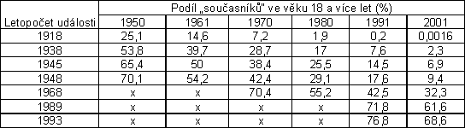

Významné například je, že pouze 61,6 % obyvatel z roku 2001 prožilo v dospělém věku rok 1989. Pamětníci „předlistopadového“ režimu tak tvoří jen necelé dvě třetiny obyvatelstva..

Sňatečnost klesá, plodnost se snižuje

Po roce 1990 se v České republice podstatně snížila sňatečnost, statisticky vyjadřovaná počtem sňatků na 1000 obyvatel. V sedmdesátých a v osmdesátých letech její ukazatele v tehdejším Československu výrazně převyšovaly evropský průměr; vstup do manželství – a to co nejčasnější – byl totiž považován za samozřejmou etapu v životě každého mladého člověka. Svůj vliv měl i tehdejší nedostatek příležitostí pro mimorodinné aktivity mladých lidí. Proto se tehdejší podíl ženatých a vdaných již ve věku kolem 25 let jevil při mezinárodních srovnáních jako mimořádně vysoký. K vysoké sňatečnosti paradoxně přispívala i vysoká rozvodovost. Většina rozvedených osob uzavírala nové – druhé, třetí, čtvrté – sňatky, a počet sňatků i proto vzrůstal.

Sňatkový věk se po roce 1990 výrazně zvýšil, dříve běžné sňatky snoubenců mladších 20 let se staly naprostou výjimkou. Počet vdaných žen ve věku do 19 let se v porovnání s rokem 1991 (kdy však byl už nižší než v osmdesátých letech) snížil přibližně na desetinu. Z žen ve věku 20-24 let byla ještě na začátku devadesátých let provdána většina, ale v roce 2001 již jen přibližně pětina. Sňatečnost se však snížila i ve starších věkových skupinách a její pokles spolu s vysokou rozvodovostí a rozšířením neformálních partnerství bez uzavření sňatku způsobil, že počet a podíl vdaných žen až do 60 let věku je podstatně nižší nejenom ve srovnání s rokem 1991, ale i se situací kdykoli v předchozí minulosti. Nejhlubší pokles „vdanosti“ byl přitom zaznamenán u žen ve věku do 39 let - tedy u žen ve fertilním věku. Je nesporné, že patří k jedné z příčin hlubokého snížení porodnosti.

Vdané ženy podle věkových skupin z výsledků sčítání lidu v letech 1970 – 2001

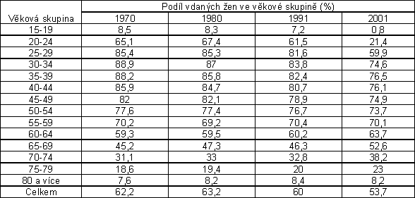

Současný trend se samozřejmě projevuje pouze u nejmladších věkových skupin:

Podíl vdaných žen v dané věkové skupině v %

Snížený počet mladých vdaných žen a ženatých mužů však znamená též podstatné snížení počtu mladých manželství. Tím se snížil reprodukční potenciál populace v České republice, neboť manželství – i přes přibývání neformálních partnerství bez uzavření sňatku – zůstávají základní jednotkou populační reprodukce. I z toho důvodu klesla v poslední dekádě 20. století tak výrazně porodnost.

Neradostné vyhlídky

Závěr z výsledků sčítání lidu 2001, týkajících se věkové struktury obyvatelstva České republiky, je jednoznačný: Česká republika stárne a její stárnutí se urychlilo. Vzhledem k nepravidelnostem věkové struktury obyvatelstva se stárnutí v posledních desetiletích 20. století neprojevilo bezprostředně ve vzrůstajícím počtu starých lidí, proto jeho vliv nebyl příliš pociťován. Již v prvních dekádách 21. století se však počet starých lidí výrazně zvýší - tím také důrazně zesílí nároky na důchodový, sociální a zdravotní systém. Tato perspektiva je zatím zastřena dočasnými výhodami současné věkové struktury. Již v nejbližší budoucnosti se však populační stárnutí stane zásadním sociálním i ekonomickým problémem České republiky.

Další informace k této problematice jsou obsaženy v nové publikaci ČSÚ Vývoj věkové struktury obyvatelstva a její tendence. (Kód: 4109-03.) Publikaci tvoří řada dalších, podrobnějších údajů a analytické komentáře. Chcete-li si ji objednat, můžete tak učinit na adrese:

Český statistický úřad
Josefská 6, 118 00 Praha 1 – Malá Strana
tel.: 257 533 341
e-mail: objednavky@gw.czso.cz

S publikací se lze též seznámit na internetové stránce ČSÚ (www.czso.cz), konkrétně na adrese:
http://www.czso.cz/csu/edicniplan.nsf/p/4109-03

Tiskovou informaci zpracovalo oddělení propagace a marketingu ČSÚ.

